|  |
| --- |
| **Modelo de Formulário para Atividade Final do Curso IoT Energizada: Conectando o Mundo Elétrico** |

Este modelo de documento foi desenvolvido para auxiliá-lo na formatação da entrega do miniprojeto: criando um problema e sua solução.

**Instruções** 

1. Preencha as informações nos campos, conforme exemplo abaixo:

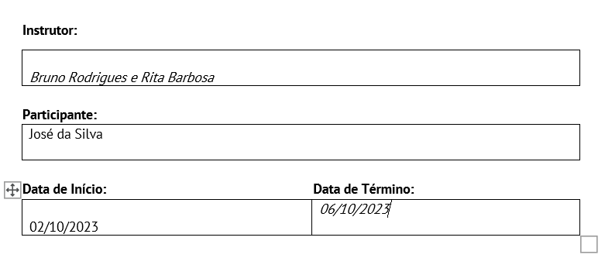

1. Descreva o problema criado e solução em IoT na Energia, no campo “Problema/Solução”

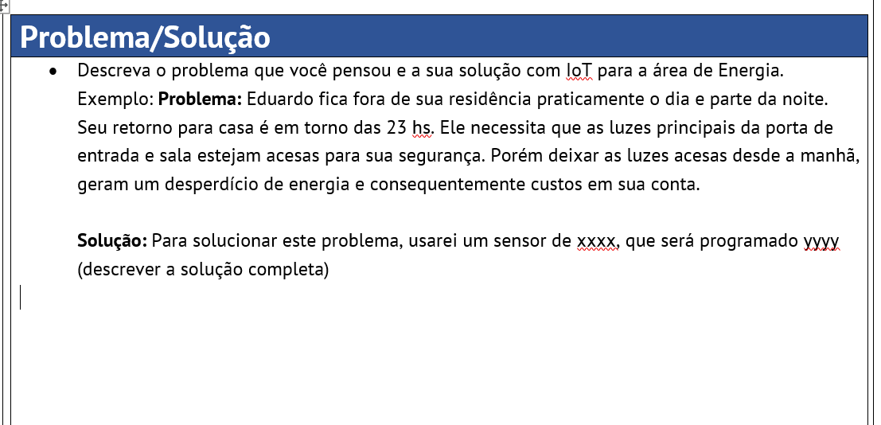

**Registro Re**  **o**

1. Criação do Miniprojeto com código e desenho no Wokwi:

* Faça o desenho esquemático do projeto com o dispositivo e sensores;
* Desenvolva o código para a solução;
* Copie e cole o código e o desenho, conforme exemplo abaixo:

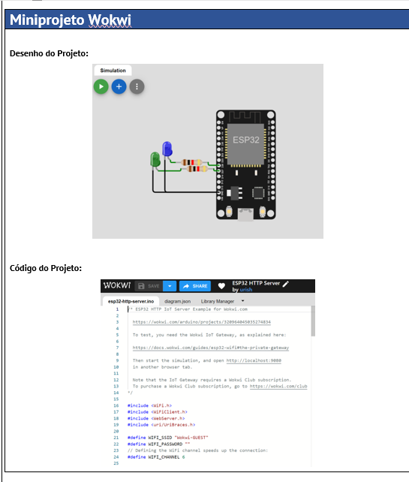

* Salve o arquivo em formato .PDF, e faça a entrega deste arquivo na Plataforma de Educação do Fit. Os instrutores lhe auxiliaram para a entrega do arquivo.

**Instrutor:**

|  |
| --- |
|  |

**Participante:**

|  |
| --- |
|  |

**Data de Início:** **Data de Término:**

|  |  |
| --- | --- |
|  |  |

|  |
| --- |
| **Problema/Solução** |
| * Descreva o problema que você pensou e a sua solução com IoT para a área de Energia.   **Problema:**  **Solução:** |

|  |
| --- |
| **Miniprojeto Wokwi** |
| **Desenho do Projeto:**  **Código do Projeto:** |

Parabéns por concluir o curso e por se dedicar ao desenvolvimento de habilidades em IoT na área de Energia!